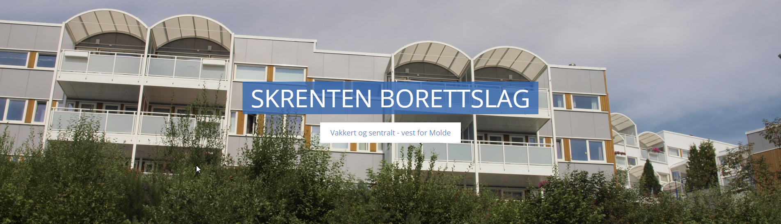

Skrenten-nytt

Derfor skal du ikke parkere ute
Dersom du har parkeringsplass i tilknytning til leiligheten den så er det denne som skal brukes for parkering. Det er ikke anledning til å parkere på fellesparkeringene ute, så lenge du bare har en bil. Dersom husstanden har to biler kan den ene stå på uteparkeringen, men den andre skal stå inne.
Det skal heller ikke parkeres utenfor leiligheter, på vaskeplasser eller ved området rundt papircontaineren øst i borettslaget. Feilparkerte biler vil bli tauet dersom det ikke oppnås kontakt med bileier.
Gjester kan derimot parkere på fellesplassene. Styret arbeider med å finne en løsning for å kunne legge parkeringsbevis i vinduene, slik at gjester og beboere som av ulike grunner må parkere ute i et kortere tidsrom kan legge dette i vinduet framme i bilen.
Dersom du får gjester og det er fullt på parkeringsplassen i vest kan gjestene parkere på parkeringsplass øst, og omvendt.
Husk også å være forsiktig når du åpner bildøren din, slik at den ikke smelles inn i naboens bil. Slikt fører fort til dårlig stemning, naboer i mellom.

Ikke bare sprøyt
Det foregår for tiden en del sprøyting for å få bukt med mose og ugress. Alle sprøytemidler som brukes er godkjente, og områder som sprøytes vil bli markert med sperretråd. Det søkes å bruke sprøytemidler som er så miljøvennlige som mulig og bruk av Roundup må ikke forekomme.

Siste olje
Bordkledningen som kom opp på blokker og rekkehus i forbindelse med renovering for en del år tilbake må oljes hvert 6 -7 år. Vaktmester vil gjøre dette på alle fellesvegger.

Salt er skadelig
De siste årene har flere saltet trapper hvor snøen har blitt tråkket ned og blitt til is, fordi trappen ikke ble måket. Dette vil fra vinteren ikke lenger være tillatt! Dette fordi saltet rett og slett ødelegger hellene i trappene. I stedet må det måkes, og deretter strøs med sand dersom trappen er glatt. Vi vil gå ut med en ny henstilling om dette til vinteren.

Når nettene blir lange
Før høstmørket senker seg skal det komme opp en ny gatelykt ved plenen foran garasjen øst i borettslaget. Dette for å få det lysere i et område som har vært veldig mørkt på høsten og vinteren.

På sjekkern
Alle påpekte mangler og feil som kom fram etter vårens vannsjekk må være ordnet før 01.07.2018!

Telefonliste
Det vil snart bli utformet en telefonliste med vaktnummer for elektriker, rørlegger og låsservice. Denne vil bli postet på Skrenten.no

Sommerferie
Vi lot noe motvillig vaktmester Marvin få ferie fra og med 9. juli til og med 26. juli. I denne perioden vil gode gamle Arne Bakken være vikar deler av tiden.

Hundehold og hundebæsj
Husk at det er generell båndtvang i borettslaget, akkurat som ute i skog og mark for tiden. Det betyr at lufting av hund uten å ha hunden i bånd ikke skal forekomme. Husk at det finnes de som er redd den snille, søte og lille hunden din.
Lufting skal helst ikke skje på borettslagets område. Husk at du alltid skal plukke opp ekskrementene etter hunden din. Så ha med hundepose! Posene skal selvsagt kastes i egnet søppelbøtte og ikke legges igjen på bakken.
Tissing og bæsjing skal, uansett hundepose, aldri skje på lekeområder.

Jordhaug skal bort
Øst på Skrenten ligger det en haug med jord som alle som ønsker kan forsyne seg av for å bruke til plen eller blomsterbed. Først til mølla osv.

Og ellers
Siste styremøte er 3. juli og da tar styret ferie til første tirsdag i september. Dersom du ønsker å melde inn saker må disse sendes til styret minst en uke før styremøtet. Saker kan sendes til styret@skrenten.no eller leveres skriftlig i postkasse utenfor garasje øst.
Da ønsker vi alle en god sommer og håper vi får mange solfylte dager slik at vi kan nyte den beste utsikten noe borettslag kan ha!
Hilsen styret.

